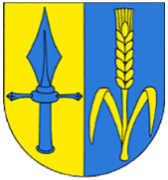
OBEC PŘEZLETICE

Veleňská 48
250 73 Přezletice

Stanovení počtu členů zastupitelstva obce pro další volební období

podle ustanovení § 67 zákona o obcích stanoví zastupitelstvo obce nejpozději do 85 dnů přede dnem voleb do zastupitelstev v obcích počet zastupitelů na každé volební období.

Zastupitelstvo obce Přezletice stanovuje počet 7 členů zastupitelstva obce na další volební období.

17. 05. 2022

Tomáš Říha v.r.
starosta

